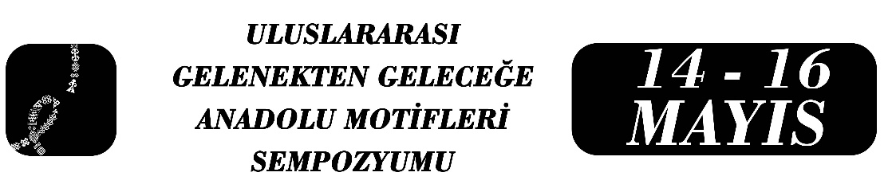
Yaşayan Bir Motif: Haşhaş
Yeliz Ünal
Fatma Uğuş
Mazhar Ünal
Özet
Geleneksel süslemeler, bir toplumun geçmişinden izler taşıyan ve bu izleri gelecek kuşaklara aktaran görsel ifadelerdir. Anadolu’nun zengin bitki motifleri içinde yer alan haşhaş motifi, Afyonkarahisar’a ismini veren ve şehrin kimliğiyle bütünleşmiş bir simgedir. Anadolu’daki geçmişi MÖ 3000’li yıllara kadar uzanan haşhaş, antik dönemlerden itibaren sanat eserlerinde yer alır. Afyonkarahisar ve çevresinde haşhaş, bölgesel kimliğin önemli unsurlarından biridir. Tarlada yetişen, mutfaklardan eksik olmayan haşhaş, süsleme geleneği içinde de yerini korur. Yöresel nakışlarda ve çoraplarda haşhaş motifi genellikle yuvarlak ya da oval olarak, bazen de dal ve yaprakları ile birlikte karşımıza çıkar. Haşhaş motifi genellikle bereketi, çoğalmayı, koruyuculuğu ve sürekliliği ifade eder. Bu bağlamda araştırmanın amacı, haşhaş motifinin geçmişten bugüne kullanımını ve taşıdığı anlamları göstergebilimsel bir yaklaşımla değerlendirmektir. Araştırmanın örneklem grubunu yöresel el işi ürünleri, Afyonkarahisar Müzesi envanterindeki haşhaş motifli eserler ve Afyonkarahisar Olgunlaşma Enstitüsü bünyesinde üretilen tasarımlar oluşturmuştur. Bu kapsamda literatür taraması yapılmış; örneklem grubunu oluşturan müze envanterindeki eserler ile yöresel el işi ürünleri de incelenmiştir. Bu veriler doğrultusunda motiflerin form ve renk özellikleri ile kültürel anlamları arasındaki ilişki, göstergebilim yaklaşımıyla analiz edilmiştir. Elde edilen bulgularda, haşhaş motifinin tarih boyunca farklı malzeme ve tekniklerle varlığını sürdürdüğü tespit edilmiştir. Motifin temel formu büyük ölçüde korunmuştur. El işi ürünlerinde renk tercihlerindeki çeşitlilik dikkat çekmiştir. Motifin şekli ile taşıdığı anlamlar zaman içinde önemli bir değişim göstermemiştir. Güncel tasarımlarda da yer aldığı saptanmıştır. Bu araştırma, motifin görsel hafızadaki yerini görünür kılarak kültürel mirasın belgelenmesine ve aktarılmasına katkı sunacaktır.
Anahtar Kelimeler: Haşhaş Motifi, Kültürel Miras, Göstergebilim

Uzman Öğretmen, Yeliz Ünal, Millî Eğitim Bakanlığı Afyonkarahisar Olgunlaşma Enstitüsü, yyelizunallgmail.com.
Uzman Öğretmen, Fatma Uğuş, Millî Eğitim Bakanlığı Afyonkarahisar Olgunlaşma Enstitüsü, fatmaacarugus@gmail.com.
Uzman Öğretmen Dr. Mazhar Ünal, Millî Eğitim Bakanlığı, Dumlupınar Bilim ve Sanat Merkezi, mazharunal006@gmail.com

